一、目的和要求

目的：在已学C语言的基础上，编写一个具有实际功能的程序，掌握实际应用程序开发的基本流程——构思，设计框架，所用知识，程序编写，编译测试，程序完成。

要求：编写一个通讯录，完成显示、添加、查找和修改等操作

二、设计

本次课程设计的通讯录管理系统，本小组共提供了九种基本的功能：

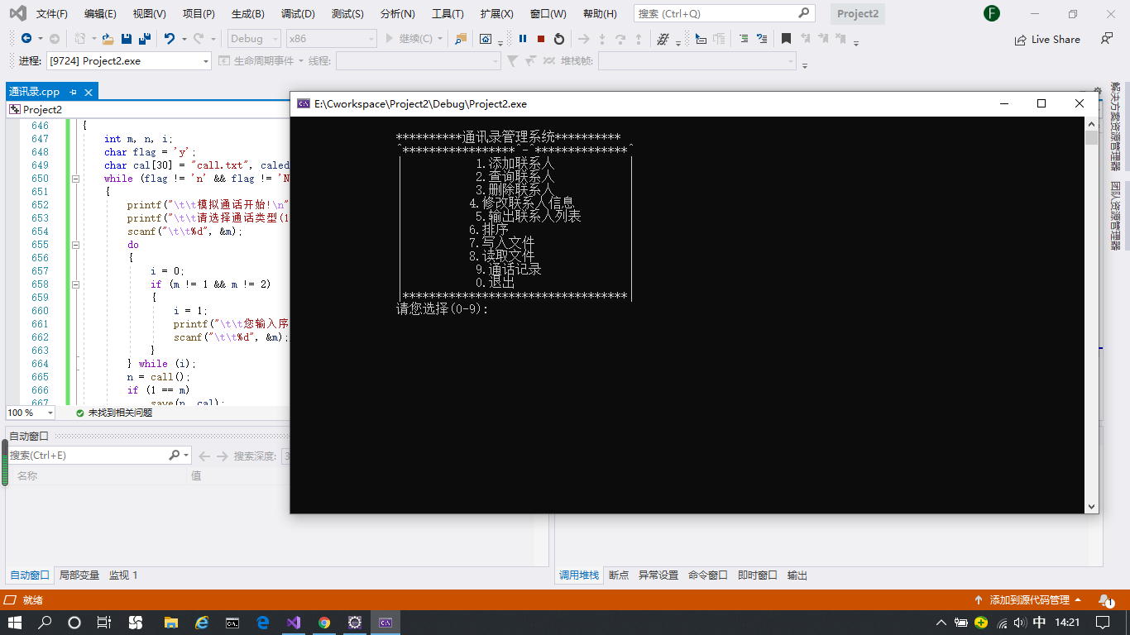

图一首页

1. 添加联系人

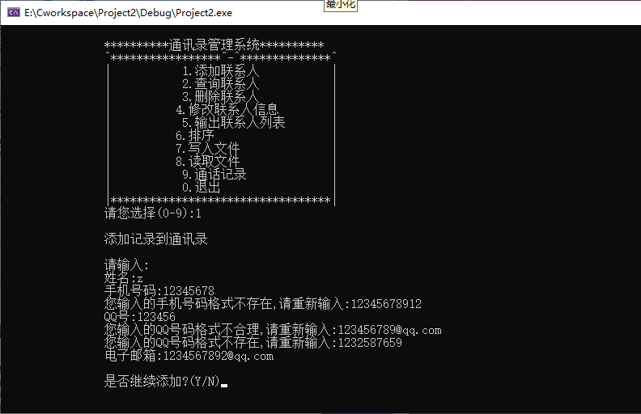

图二添加

设定的联系人信息是由姓名、手机号、QQ、电子邮箱组成，故对其依次输入，而且对于不同的信息对象，我们做出了不同的限定：姓名我们给足了空间（按个人喜好设定联系人姓名），手机号我们限定为11位数字字符串，QQ号码限定为10位数字字符串，电子邮箱只能有一个@号。另外，对于联系人信息的每一项(这里除了姓名)，只要输入不符，则重新输入直到你输入的格式正确为止。以下以其中某一项为例进行分析。

以手机号码为例：其中的cala函数用于计算字符串的长度，这里指手机号的长度。

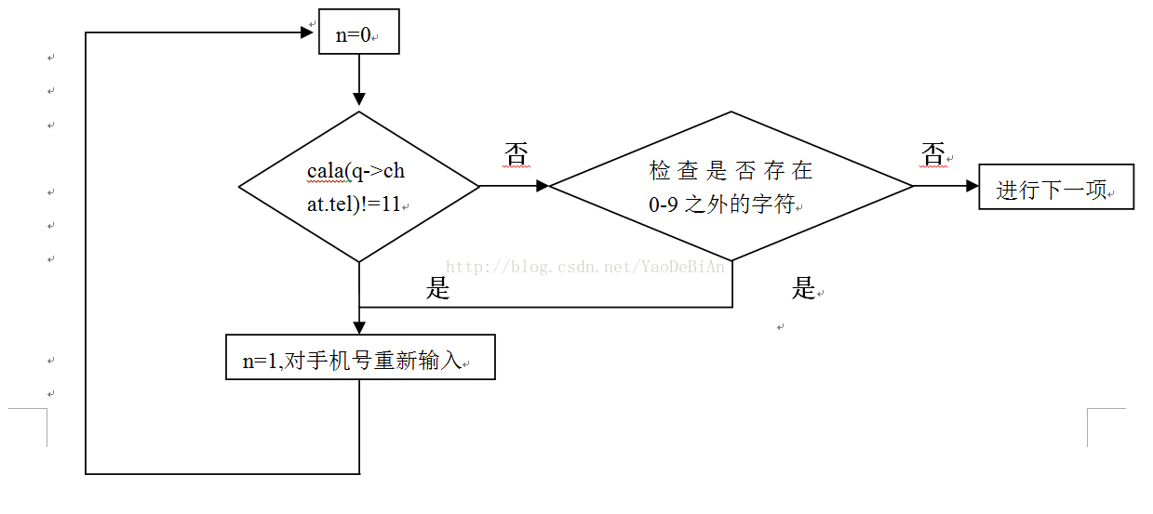

1. 查询联系人

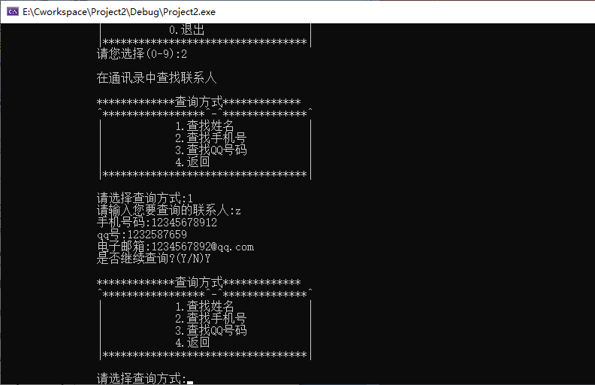

图三查询

首先，我们查询的方式可能不同：有些人想查姓名，而有些人查手机号，有些人则查QQ号码。对于每一项，我们输入想查的信息项，再通过p=head->next遍历整个链表，依次进行比对，比对成功便输出此项的相关信息，若失败，则提示“该联系人不存在”。

1. 删除联系人

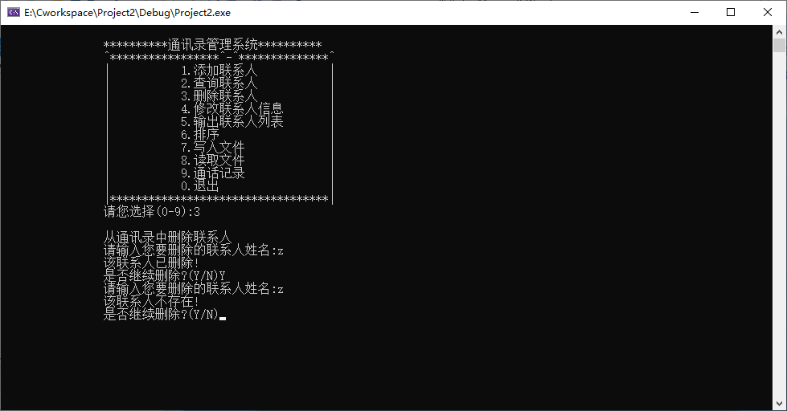

图四删除

删除联系人也很简单，也就是删除链表中的一项，其思路如以下图示：



1. 修改联系人信息

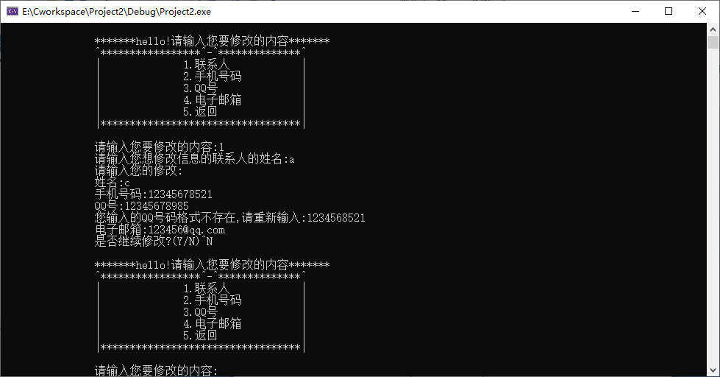

图五修改

和查询一样，首先遍历找到所输入的信息项，再进行修改。

1. 输出联系人列表

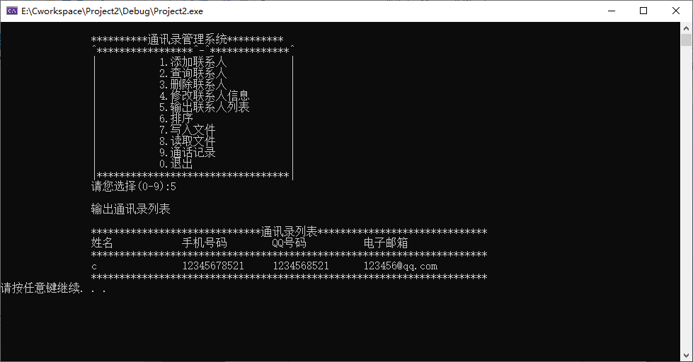

图六输出

通过head指针直接将链表输出。

1. 排序

如果想要交换链表中两项的位置，则：



1. 写入文件

通过fp=fopen(filename,"a+")打开文件，通过fprintf按所输入形式往文件写入信息。

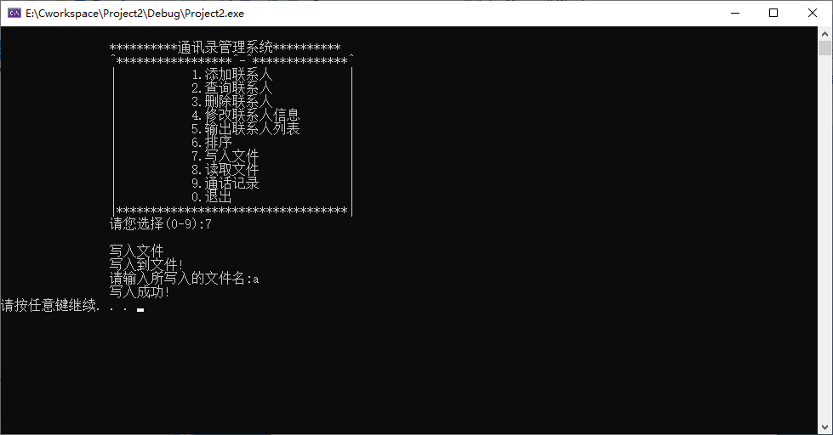

图七写入

1. 读取文件

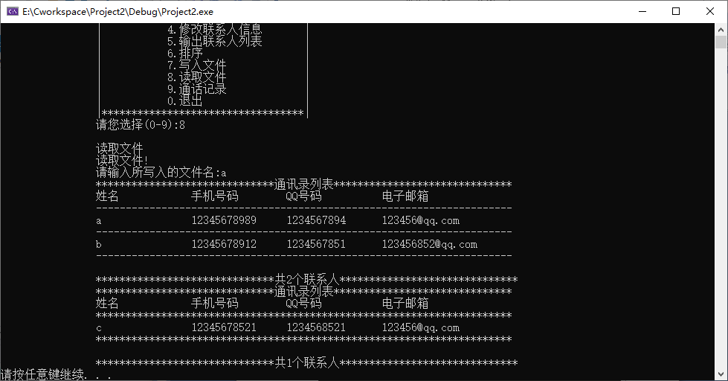

图八读取

通过fp=fopen(filename,"a+")打开文件，通过fgets获取文件中的信息，并用printf 输出。

1. 通话记录

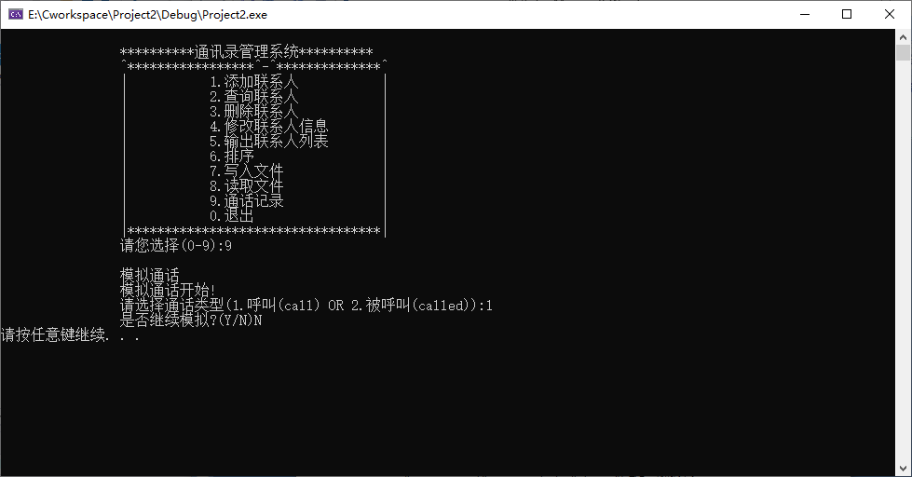

图十模拟通话

这里我们设计了一个模拟通话，用一个随机数来表示，假如随机数的值位于链表中项数之内，则在相应的文件中写入联系人信息，如果位于链表项数之外，则在相应文件中写入未知联系人。

本次课设调试基本上没有出现什么大问题，都是一些比较细微的问题，其中某个问题是值得注意的，描述如下：

while(p!=NULL&&strcmp(p->chat.name,nm)!=0)p=p->next;//这是正确的形式

而之前，我是这样写的 while(strcmp(p->chat.name,nm)!=0&&p!=NULL)p=p->next;

这就有个问题，当我们的链表到达链尾时，由于其为空，故当我们先判断strcmp(p->chat.name,nm)!=0时会出现错误，因为此时的p不指向任何一个地址。

总结(心得体会)

此次的通讯录管理系统总体的难度并不是很难，难的是不断地填充必要或是人性化的功能，以及各个部分分工合理不发生冲突。当然，最重要的还是整个过程沉得下心的心性。

另外，当我们真正的进入社会工作时，绝没有像我们这次课设一样简单，我们如今的工作量或许只是将来我们某个项目中毫不起眼的一项，或许根本就不及，所以，社会工作经验是很重要的。